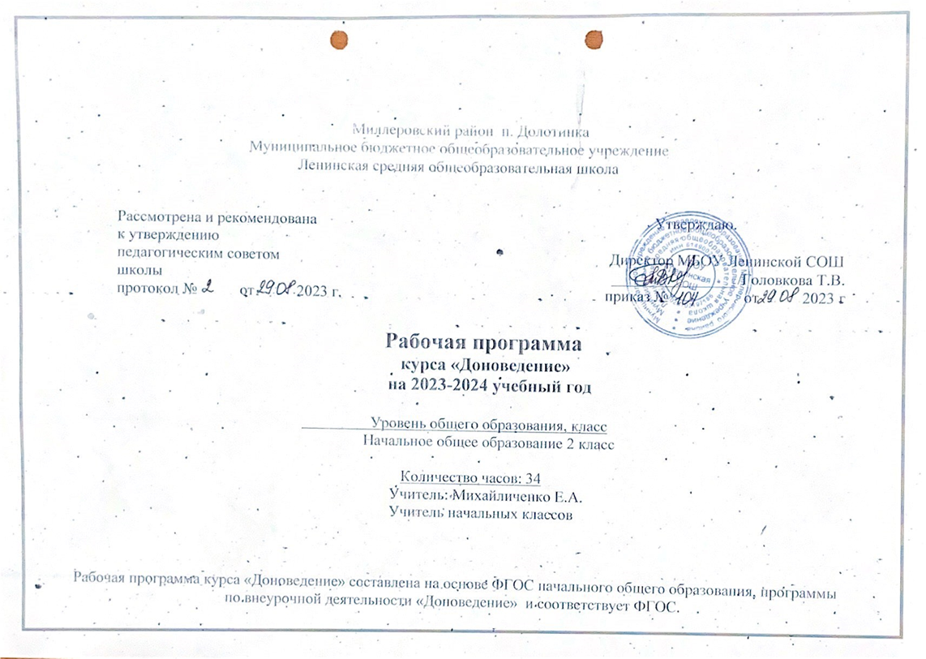

Пояснительная записка

Программа курса «Доноведение» разработана на основе авторской программы «Доноведение» канд. пед. наук Е. Ю. Сухаревской в соответствии с Федеральным образовательным стандартом начального общего образования: внеурочная деятельность, основной образовательной программой начального общего образования МБОУ ЛенинскойСОШ, годовым календарным учебным графиком МБОУ Ленинской СОШ на 2023 - 2024 учебный год, и реализует духовно-нравственное направление внеурочной деятельности.
Основной целью курса «Доноведение» является формирование у детей младшего школьного возраста целостного представления о малой Родине – Донском крае и адекватного понимания места человека в нём.
С этой позиции можно выделить следующие задачи изучения родного края:
Образовательные:
1. Пробуждение интереса к малой Родине и формирование пропедевтических знаний о природных и социальных объектах и явлениях Донского края;
2. Формирование элементарных представлений о народах, проживающих в Ростовской области, историко-культурном наследии и их традициях; об историческом прошлом, современном состоянии и перспективах культурного развития Донского края.
Воспитательные:
1. Воспитание осознания зависимости благополучия среды родного края от поведения человека, формирование умений предвидеть последствия своих и чужих поступков и корректировать свою деятельность в соответствии с нравственным эталоном.
2. Воспитание уважения к национальным традициям своего и других народов, толерантности, культуры межличностного и межнационального общения, бережного отношения к материальным и духовным богатствам родного края, гражданственности и патриотизма.
Развивающие:
1. Развитие умения взаимодействовать с различными объектами окружающего мира с учётом их своеобразия и особенностей.
2. Формирование и развитие элементарных умений работать с различными источниками информации для локализации фактов региональной истории и культуры во времени, пространстве; для оценочного отношения к фактам, проблемам сохранения и развития историко-культурного потенциала Донского края.

Рабочая программа по внеурочной деятельности «Доноведение» во 2 классе рассчитана на 1 час в неделю, всего 34 часа.

Планируемые результаты освоения курса «Доноведение».
Личностные результаты:
- анализировать влияние современного человека на природу, приводить примеры зависимости благополучия жизни людей от состояния природы родного края;
- объяснять правила поведения в различных ситуациях;
- оценивать характер своего поведения в природе, поступки по отношению к природе других людей;
- моделировать ситуации по сохранению природы родного края и ее защите.

Метапредметные результаты
Регулятивные УУД | Познавательные УУД | Коммуникативные УУД
Ученик научится:  - ставить цель и задачи к собственной деятельности (на основе соотнесения того, что уже известно и усвоено учащимся, и того, что еще неизвестно)  - составлять план исследований и проектов по заданной теме и определять последовательность собственных действий  - вносить необходимые дополнения и коррективы в план и способ действия в случае расхождения с предлагаемым эталоном  оценивать собственные знания и умения доводить дело до конца | Ученик научится:  - находить и пользоваться учебной и справочной литературой для подготовки устных сообщений, выполнения самостоятельных исследований и проектов; в том числе с помощью компьютерных средств;  - использовать географическую карту Ростовской области как источник информации;  - проводить индивидуальные и групповые наблюдения во время экскурсий;  - исследовать (на основе непосредственных наблюдений) связи жизнедеятельности растений, животных и времени года;  - ставить и формулировать проблемы, самостоятельно создавать алгоритмы деятельности при решении проблем творческого и поискового характера | Ученик научится:  - слушать и вступать в диалог, участвовать в коллективном обсуждении проблем, интегрироваться в группу сверстников и строить продуктивное взаимодействие и сотрудничество со сверстниками и взрослыми;  - осознанно и произвольно строить речевое высказывание в устной и письменной форме;  - пересказывать и понимать тексты о природе, истории родного края. Готовить рассказы о семье, домашнем хозяйстве, профессиях членов семьи, занятиях людей в родном городе (селе) на основе бесед школьников с родителями, со старшими родственниками, местными жителями

Содержание курса внеурочной деятельности «Доноведение».
Я и окружающий мир.
Край, в котором я живу. Ростовская область как административная единица. Герб, флаг, гимн Ростовской области. Ростовская область на карте. Соседи Ростовской области. Города Ростовской области. История города: достопримечательности. Знакомство с известными людьми. Моя семья. Родословная.
Природа Донского края.
Природные условия, процессы и явления характерные для Ростовской области (гололёд, туманы, ливневые дожди, грозы). Существенные признаки сезонных изменений в крае. Климат, погода.
Вода. Её распространение и значение для живых организмов Донского края.
Водоёмы Донского края. Водоёмы. Реки: Дон, Сал, Северский Донец, Егорлык, Калитва, Западный Маныч, Таганрогский залив, Цимлянское водохранилище, озеро Маныч-Гудило. Природная экосистема водоёма.
Рельеф родного края: равнина, овраги, терриконы, курганы.
Полезные ископаемые – известняк, песок, глина. Их месторождения в родном крае. Бережное использование природных богатств.
Почва Донского края и её значение для Ростовской области.
Природные экосистемы Донского края (лес, луг, поле).
Дикорастущие и культурные растения Донского края (различение).
Человек и природа.
Профессия – метеоролог.
Сельскохозяйственная деятельность человека в крае: земледелие, животноводство. Профессии, связанные с сельским хозяйством (общее представление о 3-4 профессиях).
Жизнь на Дону.
Тайны Донской земли. Первые поселения на Дону. Танаис – древний город.
Донской край – казачий край. Первые казачьи городки. Особенности быта казаков (жилище, посуда, одежда, ремёсла). Казачья семья. Воспитание в казачьей семье.
Обычаи, весенние обряды и праздники на Дону.
Экскурсии.
«Родной город», «Города Ростовской области», «Танаис – древний город»;
«Сезонные изменения в природе родного края», «Разнообразие водоёмов родного края», «Влияние деятельности человека на природу»;
в краеведческий (исторический) музей своего города, края с целью ознакомления с бытом казаков.
Исследовательские, проектные и практические работы.
Практическая работа: работа по карте Ростовской области; «Почвы родного края».
Исследовательская деятельность по проблемам:
- «Город (станица)… Ростовской области»,
- «Мир природного сообщества родного края»,
- «Водоём родного края», «Кто работает на родной земле» и др.
Проекты: «Город раньше и теперь» (коллаж), «Жизнь и быт казаков» (изготовление поделок).

Тематическое планирование

№ | Раздел | Количество часов
1 | Я и окружающий мир | 4
2 | Природа Донского края | 6
3 | Жизнь на Дону | 10
4 | Обычаи. Весенние обряды и праздники на Дону | 3
5 | Природа Донского края | 6
6 | Человек и природа | 5
 | Итого | 34

Календарно-тематическое планирование

№ п/п | Дата | Тема раздела, занятия | Виды деятельности
1 четверть 8ч
Я и окружающий мир – 4 часа
1 | 04.09 | Край, в котором я живу | Работа с картой Ростовской области  Практическая работа по контурной карте: выделение  границы Ростовской области.
2 | 11.09 | О городах и станицах родного края | Экскурсии по городам Ростовской области.  Исследовательская деятельность «Город (станица) Ростовской области»
3 | 18.09 | С днём рождения, родной город! | Экскурсия. Составление коллажа «Прежде и теперь» (используются фотографии, рисунки детей)
4 | 25.09 | С днём рождения, родной город! | Экскурсия. Составление коллажа «Прежде и теперь» (используются фотографии, рисунки детей)
Природа Донского края – 6 часов
5 | 02.09 | У природы нет плохой погоды | Экскурсия. Составление коллажа «Прежде и теперь» (используются фотографии, рисунки детей)
6 | 09.10 | У природы нет плохой погоды | Экскурсия. Составление коллажа «Прежде и теперь» (используются фотографии, рисунки детей)
7 | 16.10 | У природы нет плохой погоды | Экскурсия. Составление коллажа «Прежде и теперь» (используются фотографии, рисунки детей)
8 | 23.10 | Живая вода. | Работа с картой Ростовской области.  Исследовательские работы.
2 четверть 7ч
9 | 13.11 | Разнообразие водоемов родного края. Главная река нашего края | Экскурсия на водоем (с целью изучения живой природы водоема и его экологических проблем) Беседа о бережном использовании воды.
10 | 20.11 | Растения и животные водоёмов. | Исследовательские работы учащихся
Жизнь на Дону – 10 часов
11 | 27.11 | Тайны Донской земли | Виртуальная экскурсия в архитектурный исторический памятник «Танаис»
12 | 04.12 | Танаис – древний город | Виртуальная экскурсия в архитектурный исторический памятник «Танаис»
13 | 11.12 | Дикое поле | Рисование картин прошлого Дона.
14 | 18.12 | Донской край – казачий край | Экскурсия в краеведческий музей. Исследовательская работа «История казачьей семьи».
15 | 25.12 | Первые казачьи городки | Экскурсия. Проект «Жизнь и быт казаков» (изготовление поделок)
3четверть 11ч
16 | 08.01 | Казачья семья | Экскурсия. Проект «Жизнь и быт казаков» (изготовление поделок)
17 | 15.01 | Жилище казака | Экскурсия. Проект «Жизнь и быт казаков» (изготовление поделок)
18 | 22.01 | История вещей. Одежда. | Экскурсия. Проект «Жизнь и быт казаков» (изготовление поделок)
19 | 29.02 | История вещей. Посуда. | Экскурсия. Проект «Жизнь и быт казаков» (изготовление поделок)
20 | 05.02 | Славен Дон! | Экскурсия. Праздничное мероприятие
Обычаи. Весенние обряды и праздники на Дону – 3 часа
21 | 12.02 | Сретение. Сороки. | Праздничные мероприятия.
22 | 19.02 | Встреча птиц | Экскурсия. Изготовление скворечника
23 | 26.02 | Пасха, Вербное воскресенье | Праздничное мероприятие.
Природа Донского края – 6 часов
24 | 04.03 | Природная поверхность нашего края | Экскурсия. Практическая работа «Рисунок, карта поверхности родного края»
25 | 11.03 | Из недр Донской земли | Работа с картой Ростовской области и практическая работа по контурным картам. Беседа о бережном использовании полезных ископаемых
26 | 18.03 | Почвы родного края | Практическая работа  «Почвы родного края»
4 четверть 8ч
27 | 01.04 | Цвети, мой край родной! Природная экосистема степи. | Экскурсия. Исследовательские работы уч-ся «Мир природного сообщества родного края». Конкурс рисунков. Викторины, кроссворды.
28 | 08.04 | Природные экосистемы луга | Экскурсия. Исследовательские работы уч-ся «Мир природного сообщества родного края». Конкурс рисунков. Викторины, кроссворды.
29 | 15.04 | Природные экосистемы леса | Экскурсия. Исследовательские работы уч-ся «Мир природного сообщества родного края». Конкурс рисунков. Викторины, кроссворды.
Человек и природа – 4 часов
30 | 22.05 | Донская земля – житница России | Исследовательская работа «Кто работает на родной земле»
31 | 29.05 | Сельское хозяйство на Дону: земледелие и животноводство. | Исследовательская работа «Кто работает на родной земле». Профессии людей.
32 | 13.05 | Казачьи посиделки | Праздничное мероприятие.
33  34 | 20.05  27.05 | Славься, наш край! | Викторина. Закрепить представления и знания учащихся.

